**浙江工业大学之江学院 VPN 系统密码修改指南**

**方法一、简单密码用户修改办法**

1 、 打 开 软 件 Easy Connect ， 在 服 务 器 地 址 栏 输 入

“https://vpn.zzjc.edu.cn”，连接后输入用户名和密码，点击登录。

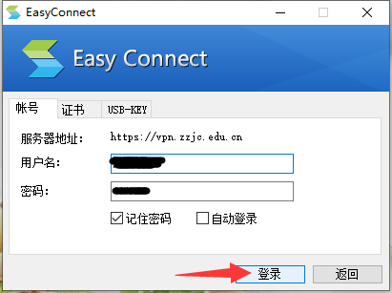

2、登录时系统自动提示修改密码，按照新口令要求设置密码，设置完成后即可正常使用 VPN。注意：密码长度应不少于六位，且必须包含字母和数字两种字符。

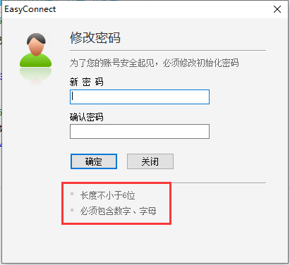

**注：手机客户端暂不支持此类用户改密，需通过电脑客户端修改。**

**方法二、已登陆用户修改密码办法**

1、电脑右下角找到 VPN 软件小图标，右键图标选择“个人设置”。



2、在个人设置界面的密码处点击“修改”。

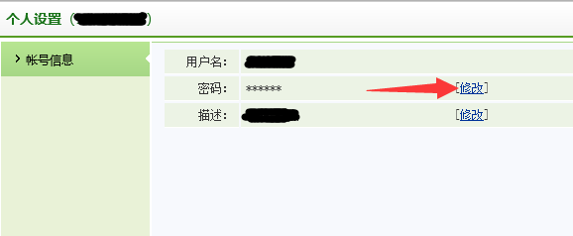

3、按照新口令要求设置密码，须包含数字、字母等。

